**ZÁKLADNÍ A MATEŘSKÁ ŠKOLA BOREK**

**Zve všechny rodiče dětí v MŠ a rodiče dětí 1. třídy na společnou schůzku na téma:**

**ŠKOLNÍ ZRALOST**

**Dne: 21.11. 2024**

**Od: 16:00 hod.**

* **(Jak) je moje dítě připravené na život?**
* 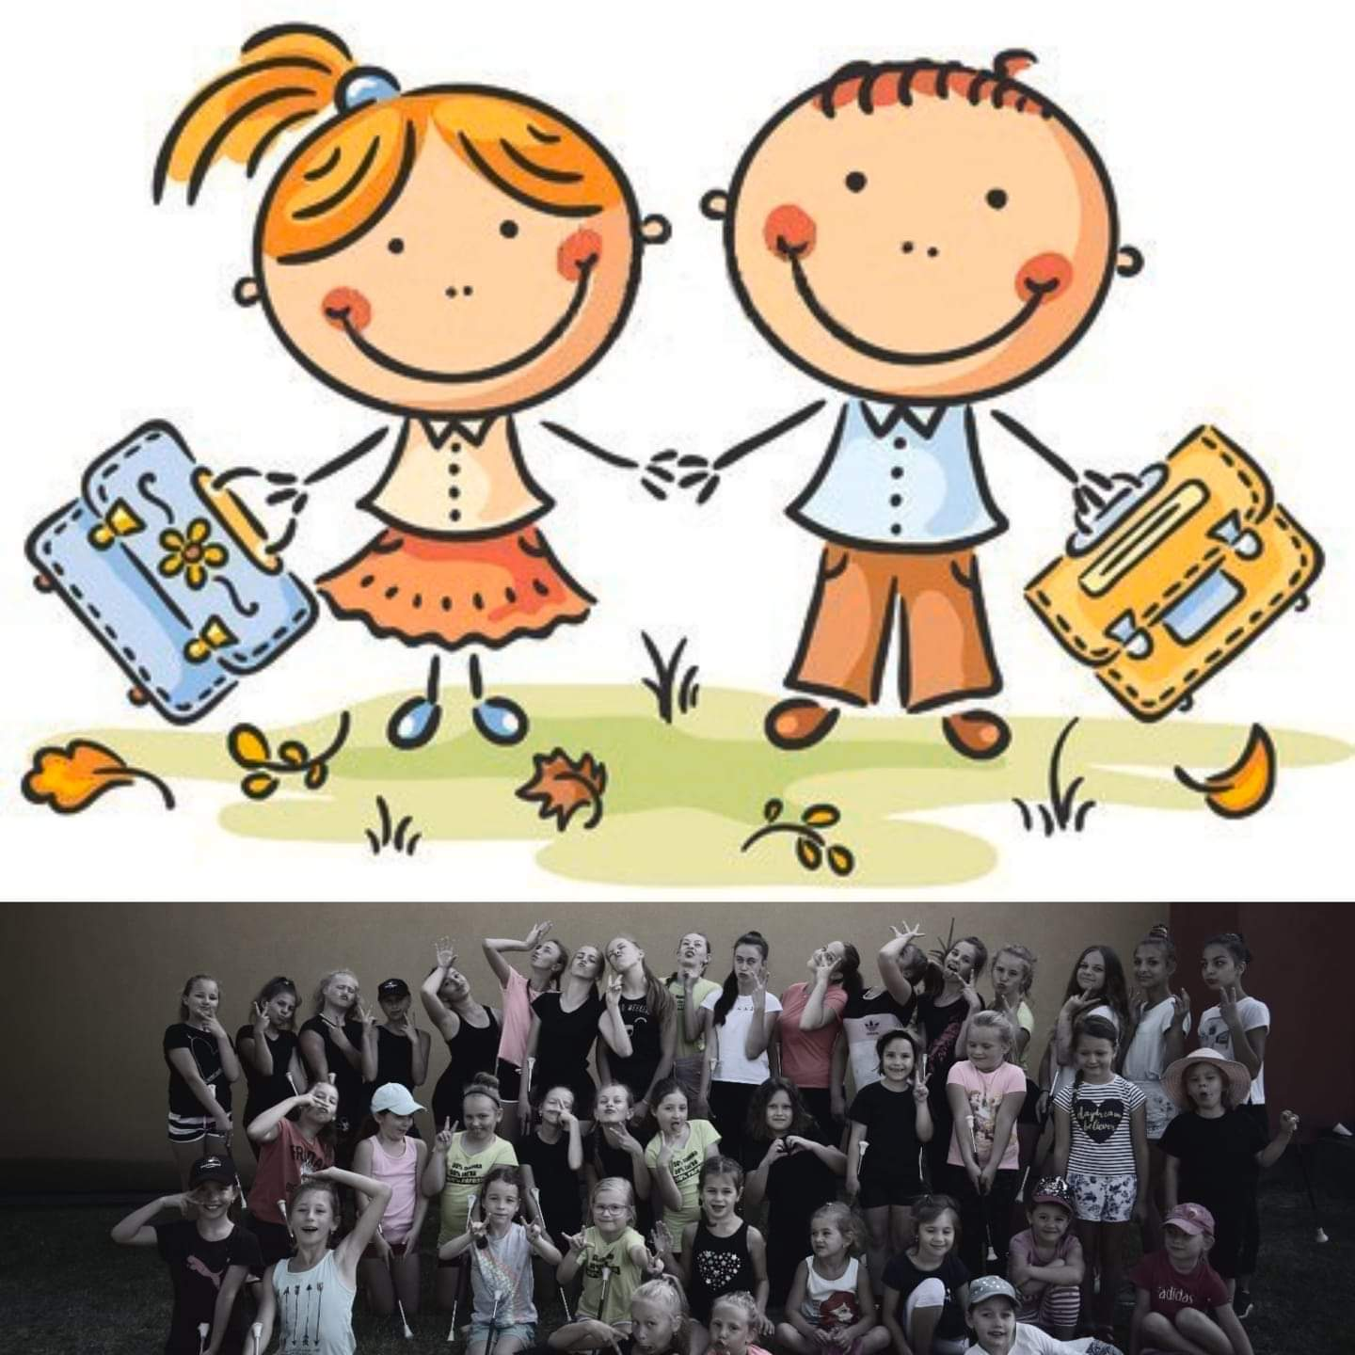**Kvalitě sociální a emoční zralosti/připravenosti dítěte na školu a na svět, který ho čeká, rozhodují především přístupy rodičů a výchova v rodině.**
* **Je moje dítě (dostatečně) sebejisté, sebevědomé?**
* **Je moje dítě (dostatečně) samostatné? Neulehčuju mu příliš život?**
* **Má se moje dítě jak umět prosadit mezi ostatními?**
* **Umí moje dítě unést "ne", umí zvládat neúspěch?**
* **Jak je moje dítě "otužilé" vůči změnám, umí "samo, bez mámy"?**

**Mgr. Rostislav Helštýn – konzultant pro rodiče a děti ZŠ a MŠ Borek**